070519

Mon père a fait faire un étang
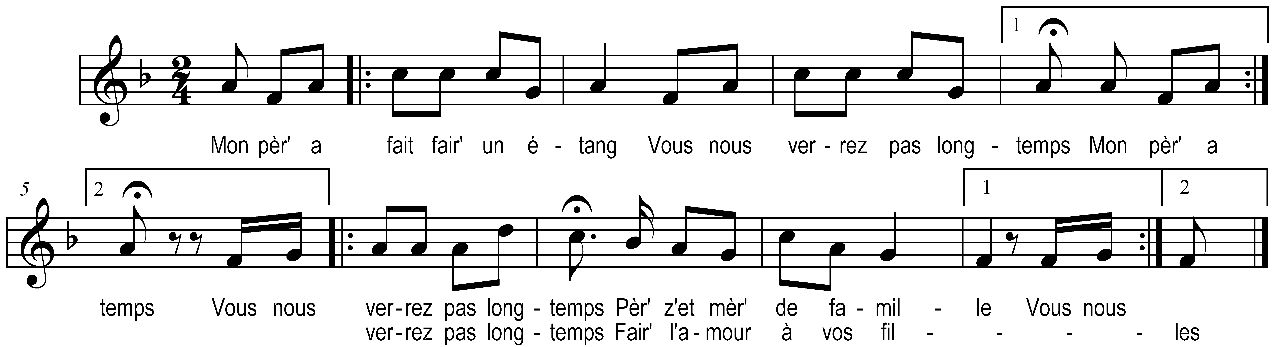

Mon père a fait faire un étang )

Vous nous verrez pas longtemps ) bis

Vous nous verrez pas longtemps

Pèr’ z- et mèr’ de famille
Vous nous verrez pas longtemps
Faire l’amour à vos filles

Trois beaux canards vont s’y baignant (ou: y vont nageant) )

Vous nous verrez pas longtemps ) bis

Refrain

Y en a deux noirs et puis un blanc

On les nourrissait de froment

Le fils du roi s’en va chassant

Avec son beau fusil d’argent

Visa les noirs tua le blanc

O fils du roi tu es méchant

Tu as tué mon canard blanc

Mon canard blanc que j’aimais tant

Tu me le paieras cinq cents francs

Que feras-tu de cet argent

Je ferai bâtir un couvent

Pour mettre Jeannette* dedans

Francit* ira-t-au régiment

* on peut changer les noms

